## Opdrachten selma group by

Voer onderstaande opdrachten uit en bewaar alle antwoorden in een apart document of sql script, zodat je ze kan gebruiken om te leren.

In deze opdrachten maak je gebruik van de database Selma en tabel werknemer. Deze database maak je aan met het script createDB.sql. Maak deze database opnieuw aan, omdat je in een vorige opdracht wijzigen op deze tabellen hebt uitgevoerd:

* Download het script createDB.sql uit Onderwijs Online.
* Voer dit script uit in MySQL Workbench.

Dit zijn de tabellen in de database selma.

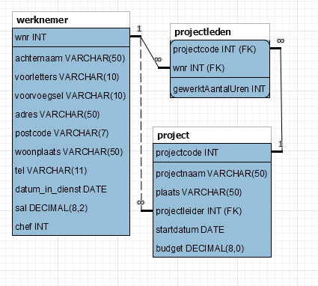

De volgende vragen gaan over tabel werknemer.

1. Toon het aantal werknemers.
2. Geef het aantal werknemers met een chef.
3. Toon het aantal werknemers per woonplaats.
4. Toon het totale salaris per woonplaats.
5. Geef het hoogste salaris per chef. Rond dit salaris af op 0 decimalen.
6. Geef het hoogste salaris per chef van werknemers die meer verdienen dan €4000.
7. Toon het aantal werknemers per chef.

De volgende vragen gaan over tabel project.

1. Hoeveel projecten zijn er? Geef het juiste statement.
2. Toon hoeveel projecten er per plaats zijn. Laat de plaats en het aantal zien en sorteer de output op alfabetische volgorde van A naar Z.
3. Maak een lijst waarin je voor alle projecten in de plaatsen Utrecht en Rotterdam toont wat het totale budget per plaats is. Toon de plaats en het totale budget. Geef de kolom van het totale budget een zinvolle naam.
4. Hoeveel projecten zijn er gestart in oktober 2010? Geef het juiste statement.
5. Met wel statement kun je controleren of het antwoord in vraag 11 klopt?
6. Wat is het hoogste budget van de projecten die een projectleider hebben met een nummer dat eindigt op een *0* (nul). Toon het nummer van de projectleider en het hoogste budget.